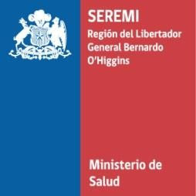
Departamento de Acción Sanitaria Unidad de Salud Ocupacional Fono: 072-2335346
Calle Bueras N ° 555 Rancagua

FORMULARIO VALIDACIÓN ZONA DE DESCONTAMINACIÓN DE TRABAJADORES MÓVIL PARA TRABAJOS CON EXPOSICIÓN A ASBESTO
 | DATOS DE LA EMPRESA
 | RAZÓN SOCIAL:
 | RUT DE LA EMPRESA:
 | REPRESENTANTE LEGAL |  |  | RUN:
 | DIRECCIÓN:
 | COMUNA: |  |  | REGIÓN:
 | ORGANISMO ADMINISTRADOR:
 | CORREO ELECTRÓNICO:
 | TELÉFONO CONTACTO: |  | Fecha Presentación:
 | PLACA PATENTE: | MODELO:

SUPERFICIE TOTAL CONSTRUIDA M2 :
Nº DE BAÑOS:
Nº DE DUCHAS:
Nº DE ZONAS LIMPIAS:
Nº DE ZONAS SUCIAS:

ANTECEDENTES ADJUNTAR:

1. Plan de retiro de residuos líquidos.
2. Contrato empresa autorizada para retiro de residuos líquidos.
3. Padrón carro si corresponde.
4. Certificado de Instalación eléctrica y de gas SEC
5. Otros antecedentes que requiera la Autoridad Sanitario
6. Arancel $ 23.200 (2.2.3)
CROQUIS ZDTM
FIRMA

